淡江時報 第 1070 期
董雲翔趙洵 獲第8屆全國歐盟研究最佳論文
學校要聞
【本報訊】歐洲所博士生董雲翔與碩士生趙洵，於6月22日參加台灣歐洲聯盟中心與文藻外語大學舉辦之「第八屆全國歐盟研究論文發表會」，從28篇參賽論文中脫穎而出，榮獲本次全國歐盟研究最佳論文獎，趙洵以全英文發表「歐盟外人直接投資審查制度 : 歐盟對於外資投與收購之因應」，博士生董雲翔發表「歐洲企業社會責任在難民危機中的功能」，是繼前年之後，再度同時有博碩士生獲此肯定。

甫升碩二的趙洵謙虛的表示，參加此次的論文發表會，主要想藉此多了解國內歐盟研究的環境，拓展自己的視野，能夠獲獎實屬運氣，不過她很感謝指導教授陳麗娟在研究過程中給予諸多指導，尤其是以法律的角度切入研究主題，是一個很有趣且獨到的體驗。

碩班時期進行研究相關領域的董雲翔表示，會參加論文發表會除了符合學位資格要求外，也想加強自己的研究與發表能力，他特別感謝指導教授陳麗娟在研究上給了許多方向的提示與指導，讓他能在研究過程中得到許多珍貴的經驗。

甫卸下所長職務的歐洲所教授陳麗娟表示，淡江的學生其實很棒，只是需要更多的肯定，所以她鼓勵學生積極參與研討會，除了可以多接觸國內的研究環境，也可以透過論文發表來確認自己的研究成果是否經得起檢驗，同時可以強化口語及溝通能力；若是獲獎了更能培養自信，且可成為求職履歷中的亮點。

她感謝學校對歐盟研究的支持，也感謝學生的努力，在近幾年的論文發表會中都有獲獎紀錄，未來也將持續鼓勵學生積極參與研討會，增進研究能量。
2018/08/02

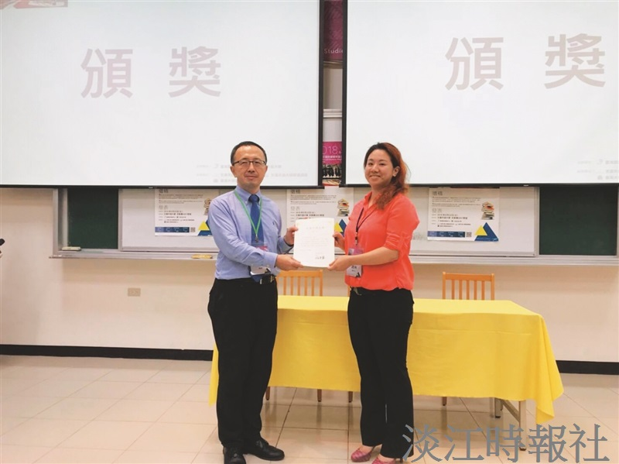
歐洲研究所碩士生趙洵（右）榮獲第8屆全國研究生歐盟論文發表會最佳論文獎。（圖／歐研所提供）

